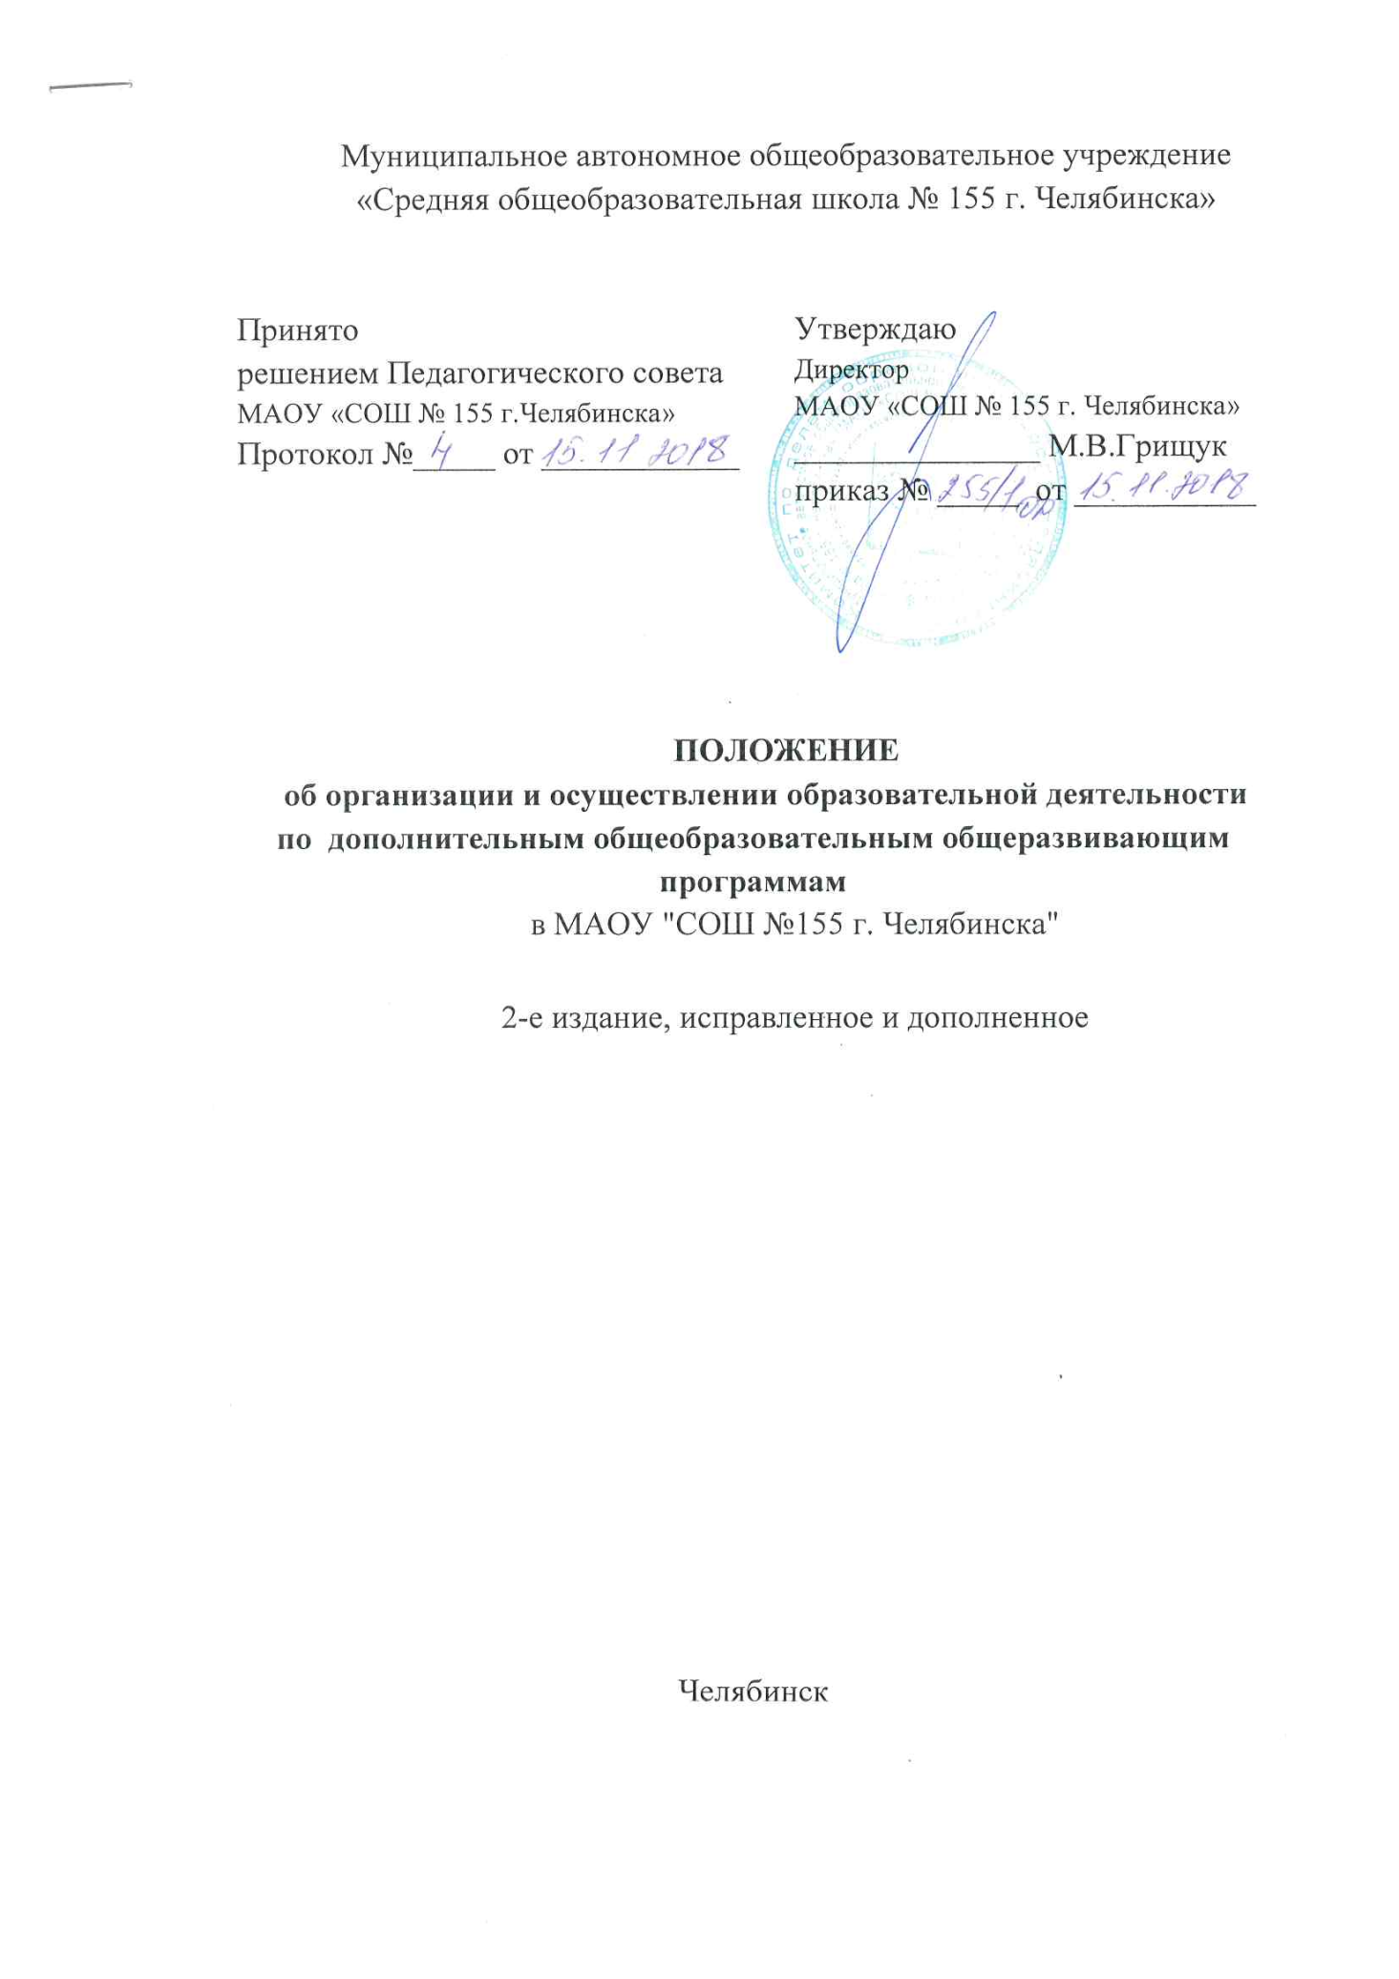

I. Общие положения
1.1. В соответствии с Федеральным законом «Об образовании в РФ» (ст. 2, 13, 14, 17, 18, 28, 29, 30, 34, 75, 79) от 29.12.2012 г. № 273-ФЗ к компетенции муниципального автономного общеобразовательного учреждения «Средней общеобразовательной школы № 155 г. Челябинска» (далее – МАОУ «СОШ № 155 г. Челябинска») в установленной сфере деятельности относятся:
1) организация и осуществление образовательной деятельности по дополнительным общеобразовательным общеразвивающим программам (далее – программы) в МАОУ «СОШ № 155 г. Челябинска»;
2) разработка, принятие и утверждение Положения об организации и осуществлении образовательной деятельности по дополнительным общеобразовательным общеразвивающим программам МАОУ «СОШ № 155 г. Челябинска» как локального нормативного акта.
1.2. Настоящее Положение разработано на основе современных и действующих нормативно-правовых документов и инструктивно-методических материалов федерального, регионального и муниципального уровней, представленных в Приложении к настоящеу Положению, и Устава МАОУ «СОШ № 155 г. Челябинска».
1.3. Настоящее Положение регулирует организацию и осуществление образовательной деятельности по дополнительным общеобразовательным общеразвивающим программам, в том числе особенности организации образовательной деятельности для учащихся с ограниченными возможностями здоровья (далее – ОВЗ) и детей-инвалидов, и распространяет своё действие на педагогических работников дополнительного образования детей МАОУ «СОШ № 155 г. Челябинска», несовершеннолетних учащихся и их родителей (законных представителей) как основных участников образовательных отношений.
1.4. Для реализации цели настоящего Положения применяются следующие основные понятия:
1) аттестация – определение фактического уровня знаний, умений, навыков и компетенций учащихся, установление динамики достижения ими планируемых результатов в процессе освоения дополнительных общеобразовательных общеразвивающих программ;
2) дополнительное образование детей – подвид дополнительного образования, который направлен на всестороннее удовлетворение образовательных потребностей учащегося в интеллектуальном, духовно-нравственном и физическом совершенствовании и не сопровождается повышением уровня образования;
3) локальный нормативный акт – основанный на нормах законодательства правовой документ (акт), принятый в установленном порядке компетентным органом управления общеобразовательной организации и регулирующий внутриорганизационные отношения;
4) образовательная программа – комплекс основных характеристик дополнительного образования детей (объём, содержание, планируемые результаты), организационно-педагогических условий и форм аттестации, который представлен в видеучебного плана, календарного учебного графика, иных компонентов, а также оценочных и методических материалов;
5) педагог дополнительного образования детей – физическое лицо, которое состоит в трудовых, служебных отношениях с общеобразовательной организацией и выполняет обязанности по дополнительному образованию учащихся и (или) организации образовательной деятельности по реализации дополнительной общеобразовательной общеразвивающей программы;
6) положение – организационно –юридический документ, регламентирующий работу органов управления общеобразовательной организации и ее структурных подразделений;
7) программа дополнительного образования – документ эффективного экономического управления образовательным процессом, основанный на персонификации финансирования, обеспечивающий поддержку мотивации, свободу выбора и построения образовательной траектории участников дополнительного образования;
8) программа дополнительного образования детей – готовая «лоцманская» программа, созданная педагогом дополнительного образования и являющаяся интеллектуальной собственностью разработчика, его ноу-хау, служащая непосредственным руководством для проведения определенной работы педагога и учащихся;
9) средства дополнительного образования детей – приборы, оборудование, инвентарь, инструменты (в том числе музыкальные), учебно-наглядные пособия, компьютеры, информационно-телекоммуникационные сети, аппаратно-программные и аудиовизуальные средства, печатные и электронные образовательные и информационные ресурсы и иные материальные объекты, необходимые для организации дополнительного образования детей;
10) учащийся – физическое лицо, осваивающее дополнительную общеобразовательную общеразвивающую программу в общеобразовательной организации;
11) учебно-методический комплекс – дидактический комплекс и методическое обеспечение для педагога дополнительного образования детей;
12) учебно-методический комплект – взаимосвязанные по содержанию и способам предъявления информации материалы по дополнительному образованию детей, включающие программу, учебные пособия, дидактические материалы, методическое сопровождение на конкретный период обучения, а также дополнительные материалы;
13) учебные материалы – все то, что используется педагогом дополнительного образования при реализации дополнительной общеобразовательной общеразвивающей программы;
14) учебный план - документ, который определяет перечень, трудоемкость, последовательность и распределение по периодам обучения курсов дополнительного образования, иных видов образовательной деятельности по дополнительным общеобразовательным общеразвивающим программам и формы аттестации учащихся.
1.5. Настоящее Положение обсуждается и принимается решением Педагогического совета МАОУ «СОШ № 155 г. Челябинска», утверждается приказом директора МАОУ «СОШ № 155 г. Челябинска».
Настоящее Положение принимается на неопределенный срок и вступает в силу с момента его утверждения директором МАОУ «СОШ № 155 г. Челябинска».
1.6. Ознакомление педагогических работников дополнительного образования детей, несовершеннолетних учащихся и их родителей (законных представителей) с настоящим Положением осуществляется посредством его опубликования на официальном сайте МАОУ «СОШ № 155 г. Челябинска».
1.7. Настоящее Положение может быть изменено и дополнено решением Педагогического совета МАОУ «СОШ № 155 г. Челябинска» в соответствии с вновь изданными нормативными актами федерального, регионального и муниципального органов управления образованием.

2. Порядок организации и осуществления образовательной деятельности по дополнительным общеобразовательным общеразвивающим программам
2.1. Образовательная деятельность по дополнительным общеобразовательным общеразвивающим программам в МАОУ «СОШ № 155 г. Челябинска» направлена на:
- формирование и развитие творческих способностей учащихся;
- удовлетворение индивидуальных потребностей учащихся в интеллектуальном, нравственном, художественно-эстетическом развитии, а также в занятиях физической культурой и спортом;
- формирование у учащихся культуры здорового и безопасного образа жизни;
- обеспечение духовно-нравственного, гражданско-патриотического, военно-патриотического, трудового воспитания учащихся;
- выявление, развитие и поддержку талантливых учащихся, а также детей, проявивших выдающиеся способности;
- профессиональную ориентацию учащихся;
- создание и обеспечение необходимых условий для личностного развития, профессионального самоопределения и творческого труда учащихся;
- социализацию и адаптацию учащихся к жизни в обществе;
- формирование общей культуры учащихся;
- удовлетворение иных образовательных потребностей и интересов учащихся, не противоречащих законодательству РФ, осуществляемых за пределами федеральных государственных образовательных стандартов общего образования и федеральных государственных требований.
2.2. Планируемые результаты освоения учащимися дополнительных общеобразовательных общеразвивающих программ в МАОУ «СОШ № 155 г. Челябинска» определяются конкретными программами и являются независимыми от результатов других видов образования.
2.3. Обучение учащихся по дополнительным общеобразовательныхм общеразвивающим программам в МАОУ «СОШ № 155 г. Челябинска» не является обязательным и существляется на основе добровольного выбора.
2.4. Содержание дополнительных общеобразовательных общеразвивающих программ и сроки обучения (продолжительность) учащихся по ним определяются самими программами, разработанными и утвержденными МАОУ «СОШ № 155 г. Челябинска».
2.5. МАОУ «СОШ № 155 г. Челябинска» реализует дополнительные общеобразовательные общеразвивающие программы в течение всего календарного года, включая каникулярное время учащихся.
2.6. МАОУ «СОШ № 155 г. Челябинска» организует образовательный процесс в соответствии с учебными планами определенной направленности в образовательных объединениях по интересам, сформированных в группы учащихся одного возраста или разных возрастных категорий (разновозрастные группы), являющиеся основным составом объединения, а также индивидуально.
2.7. Занятия в образовательных объединениях МАОУ «СОШ № 155 г. Челябинска» проводятся по дополнительным общеобразовательным общеразвивающим программам следующей направленности:
- физкультурно-спортивной,
- художественной,
- социально-педагогической.
Занятия в образовательных объединениях МАОУ «СОШ № 155 г. Челябинска» проводятся по группам или всем составом объединения.
2.8. В МАОУ «СОШ № 155 г. Челябинска» допускается сочетание различных форм получения дополнительного образования детей и форм обучения учащихся. Формы обучения учащихся по дополнительным общеобразовательным общеразвивающим программам определяются МАОУ «СОШ № 155 г. Челябинска» самостоятельно.
2.9. Количество учащихся в образовательном объединении, их возрастные категории, а также продолжительность занятий в объединении зависят в соответствии с нормами СанПиН 2.4.4.3172-14
Каждый учащийся МАОУ «СОШ № 155 г. Челябинска» имеет право заниматься в нескольких образовательных объединениях и переходить в процессе обучения из одного объединения в другое.
2.10. Использование педагогическими работниками при реализации дополнительных общеобразовательных общеразвивающих программ методов и средств обучения и воспитания, образовательных технологий, наносящих вред физическому или психическому здоровью учащихся МАОУ «СОШ № 155 г. Челябинска», запрещается.
2.11. Педагогические работники дополнительного образования детей МАОУ «СОШ № 155 г. Челябинска» ежегодно обновляют дополнительные общеобразовательные общеразвивающие программы с учетом развития науки, техники, культуры, экономики, технологий и социальной сферы.
2.12. Расписание занятий образовательного объединения составляется для создания наиболее благоприятного режима труда и отдыха учащихся МАОУ «СОШ № 155 г. Челябинска» по представлению педагогических работников дополнительного образования с учетом пожеланий и возрастных особенностей учащихся, а также их родителей (законных представителей).
2.13. При реализации дополнительных общеобразовательных общеразвивающих программ МАОУ «СОШ № 155 г. Челябинска» организовывает и проводит массовые мероприятия, создает необходимые условия для совместной деятельности учащихся и родителей (законных представителей).
2.14. Педагогическая деятельность по реализации дополнительных общеобразовательных общеразвивающих программ в МАОУ «СОШ № 155 г. Челябинска» осуществляется лицами, имеющими среднее профессиональное или высшее образование (в том числе по направлениям, соответствующим направлениям дополнительных общеобразовательных общеразвивающих программ, реализуемых МАОУ «СОШ № 155 г. Челябинска») и отвечающими квалификационным требованиям, указанным в квалификационных справочниках, и (или) профессиональным стандартам.
Реализация дополнительных общеобразовательных общеразвивающих программ в МАОУ «СОШ № 155 г. Челябинска»осуществляется лицами (специалистами), квалификация которых соответствует требованиям к должности «Педагог дополнительного образования», «Преподаватель» или «Тренер-преподаватель».
2.15. Финансовое обеспечение реализации дополнительных общеобразовательных общеразвивающих программ в МАОУ «СОШ № 155 г. Челябинска» осуществляется за счет средств субсидии на финансовое обеспечивание выполнения муниципального задания на оказание муниципальных услуг (выполнение работ) в рамках нормативов расходов на реализацию данных программ.
2.17. В работе образовательных объединений МАОУ «СОШ №155 г. Челябинска» при наличии условий и согласия руководителя объединения совместно с несовершеннолетними учащимися могут участвовать их родители (законные представители).
2.18. При реализации дополнительных общеобразовательных общеразвивающих программ МАОУ «СОШ № 155 г. Челябинска» предусматриваются как аудиторные, так и внеаудиторные занятия, которые проводятся по группам или индивидуально.
2.19. МАОУ «СОШ № 155 г. Челябинска» определяет формы аудиторных занятий, а также формы, порядок и периодичность проведения аттестации учащихся.
2.20. Для учащихся с ОВЗ, детей-инвалидов МАОУ «СОШ № 155 г. Челябинска» организует образовательный процесс по дополнительным общеобразовательным общеразвивающим программам с учетом особенностей психофизического развития указанных категорий учащихся.
МАОУ «СОШ № 155 г. Челябинска» создает специальные условия, без которых невозможно или затруднено освоение дополнительных общеобразовательных общеразвивающих программ указанными категориями учащихся в соответствии с заключением психолого-медико-педагогической комиссии.
Сроки обучения по дополнительным общеобразовательным общеразвивающим программам в МАОУ «СОШ № 155 г. Челябинска» для учащихся с ОВЗ и детей-инвалидов могут быть увеличены с учетом особенностей их психофизического развития в соответствии с заключением психолого-медико-педагогической комиссии.
2.21. Численный состав образовательного объединения в МАОУ «СОШ № 155 г. Челябинска» может быть уменьшен при включении в него учащихся с ОВЗ и (или) детей-инвалидов.
Численность учащихся с ОВЗ и детей-инвалидов в образовательной группе МАОУ «СОШ № 155 г. Челябинска» устанавливается до 15 человек.
Занятия в образовательных объединениях МАОУ «СОШ № 155 г. Челябинска» с учащимися с ОВЗ и детьми- инвалидами организовываются как совместно с другими учащимися, так и в отдельных группах.
2.22. В МАОУ «СОШ № 155 г. Челябинска» содержание дополнительного образования и условия организации обучения и воспитания учащихся с ОВЗ и детей-инвалидов определяются адаптированной образовательной программой.
Обучение по дополнительным общеобразовательным общеразвивающим программам учащихся с ОВЗ и детей-инвалидов осуществляется МАОУ «СОШ № 155 г. Челябинска» с учетом особенностей психофизического развития, индивидуальных возможностей и состояния здоровья таких учащихся.
2.23. Сведения о численности учащихся по дополнительным общеобразовательным общеразвивающим программам в МАОУ «СОШ № 155 г. Челябинска» представляются по форме федерального статистического наблюдения №1- ДОП.
2.24. МАОУ «СОШ № 155 г. Челябинска» на договорной основе оказывает услуги по реализации дополнительных общеобразовательных общеразвивающих программ, организации досуговой деятельности учащихся педагогическим коллективам других образовательных организаций, а также молодежным и детским общественным объединениям и организациям.

Приложение 1

Перечень нормативно-правовых документов
и инструктивно-методических материалов, на которых основано Положение о дополнительных общеобразовательных общеразвивающих программах в МАОУ «СОШ № 155 г. Челябинска»
1.Федеральные документы и материалы:
1.1. Федеральные законы:
- «Об основных гарантиях прав ребенка в РФ» от 24.07.1998 г. № 124-ФЗ;
- «Об основах системы профилактики безнадзорности и правонарушений несовершеннолетних» от 24.06.1999 г. № 120-ФЗ;
- «О персональных данных» от 27.07. 2006 г. № 152 - ФЗ;
- «Об организации предоставления государственных и муниципальных услуг» от 27.07. 2010 г. № 210- ФЗ;
- «О лицензировании отдельных видов деятельности» от 04.05.2011 г. № 99-ФЗ;
- «Об образовании в РФ» от 29.12.2012 г. № 273-ФЗ (с измен. от 04.06.2014 г. № 145 - ФЗ, от 06.04.2015 г. № 68 - ФЗ, ред. 17.03.2018 г.).
1.2. Постановления Правительства РФ:
- «Об утверждении номенклатуры должностей педагогических работников организаций, осуществляющих образовательную деятельность, должностей руководителей образовательных организаций» от 08.08. 2013 г. № 678;
- «О лицензировании образовательной деятельности» от 28.10.2013 г. № 966.
1.3. Распоряжения Правительства РФ:
- «Об утверждении Концепции развития дополнительного образования детей» от 04.09.2014 г. № 1726-р;
- «Об утверждении плана мероприятий на 2015-2020 годы по реализации Концепции развития дополнительного образования детей» от 24.04.2015 г. № 729-р;
- «Об утверждении плана мероприятий («дорожная карта») Челябинской области пзданию регионального сегмента единой федеральной межведомственной системы учета контингента обучающихся по основным образовательным программам и дополнительным общеобразовательным программам» от 30.12.2015 г. № 774-р.
1.4. Постановления Главного государственного санитарного врача РФ:
- «Об утверждении СанПиН 2.4.2.2821-10 «Санитарно - эпидемиологические требования к условиям и организации обучения в общеобразовательных учреждениях»» от 29.12. 2010 г. № 189 (с измен. от 29.06.2011 г. № 85, от 25.12.2013 г. № 72, от 24.11.2015 г. № 81);
- «Об утверждении СанПиН 2.4.4.3172-14 «Санитарно-эпидемиологические требования к устройству, содержанию и организации режима работы образовательных организаций дополнительного образования детей» от 04.07.2014 г. № 41;
- «Об утверждении СанПиН 2.4.2.3286-15 «Санитарно-эпидемиологические требования к условиям и организации обучения и воспитания в организациях, осуществляющих образовательную деятельность по адаптированным основным общеобразовательным программам для обучающихся с ограниченными возможностями здоровья»» от 10.07.2015 г. № 26.
1.5. Приказы Министерства образования и науки РФ:
- «Об утверждении федеральных требований к образовательным учреждениям в части минимальной оснащенности учебного процесса и оборудования учебных помещений» от 04.10.2010 г. № 986;
- «Об утверждении федеральных требований к образовательным учреждениям в части охраны здоровья обучающихся, воспитанников» от 28.12.2010 г. № 2106;
- «Об утверждении Общих требований к определению нормативных затрат на оказание государственных (муниципальных) услуг в сфере образования, науки и молодежной политики, применяемых при расчете объема субсидии на финансовое обеспечение выполнения государственного (муниципального) задания на оказание государственных (муниципальных) услуг (выполнения работ) государственным (муниципальным) учреждением» от 22.09.2015 г. № 1040;
- «Об утверждении Порядка обеспечения условий доступности для инвалидов объектов и предоставляемых услуг в сфере образования, а также оказания им при этом необходимой помощи» от 09.11.2015 г. № 1309;
- «Об утверждении Порядка применения организациями, осуществляющими образовательную деятельность, электронного обучения, дистанционных образовательных технологий при реализации образовательных программ» от 23.08.2017 г. № 816.
1.6. Приказ Министерства просвещения РФ «Об утверждении Порядка организации и осуществления образовательной деятельности по дополнительным общеобразовательным программам» от 09.11.2018 г. № 196.
1.7. Приказ Министерства здравоохранения и социального развития РФ
«Об утверждении единого квалификационного справочника должностей руководителей, специалистов и служащих, раздел «Квалификационные характеристики должностей работников образования»» от 26.08.2010 г. № 761н.
1.8. Приказ Министерства труда РФ «Об утверждении профессионального стандарта «Педагог дополнительного образования детей и взрослых»» от 05.05.2018 г. № 298н.
1.9. Письма Министерства образования и науки РФ:
- «Об оценивании и аттестации учащихся, отнесенных по состоянию здоровья к специальной медицинской группе для занятий физической культурой» от 31.10.2003 г. № 13-51-263/123;
- «О примерных требованиях к программам дополнительного образования детей» от 11.12.2006 г. № 06-1844;
- «О направлении методических рекомендаций по проектированию дополнительных общеразвивающих программ (включая разноуровневые программы)» от 18.11.2015 г. № 09-3242;
- «Методические рекомендации по уточнению понятия и содержания внеурочной деятельности в рамках реализации основных общеобразовательных программ, в том числе в части проектной деятельности» от 18.08.2017 г № 09-1672.

2. Региональные документы и материалы:
2.1. Закон Челябинской области «Об образовании в Челябинской области» от 29.08.2013 г. № 515-ЗО ( с измен. от 28.08.2014 г.).
2.2. Постановление Законодательного Собрания Челябинской области «О внесении изменений в Закон Челябинской области «Об образовании в Челябинской области» от 29.08.2013 г. № 515-ЗО» от 26.02.2015 г. № 2481 - ЗО.
2.3. Письма Министерства образования и науки Челябинской области:
- «О направлении информации по вопросам разработки и утверждения образовательных программ в общеобразовательных организациях» от 17.09.2014 г. № 03-02/7233;
- «О направлении методических рекомендаций по вопросам организации текущего контроля успеваемости и промежуточной аттестации обучающихся» от 20.06.2016 г. № 03/5409;
- «О направлении рекомендаций о внутренней системе оценки качества образования в общеобразовательных организациях Челябинской области» от 27.06.2016 г. № 03/5697;
- «О направлении методических рекомендаций по формированию и реализации рабочих программ курсов внеурочной деятельности и дополнительных общеразвивающих программ» от 29.08.2017 г. № 1213/7933/1.

